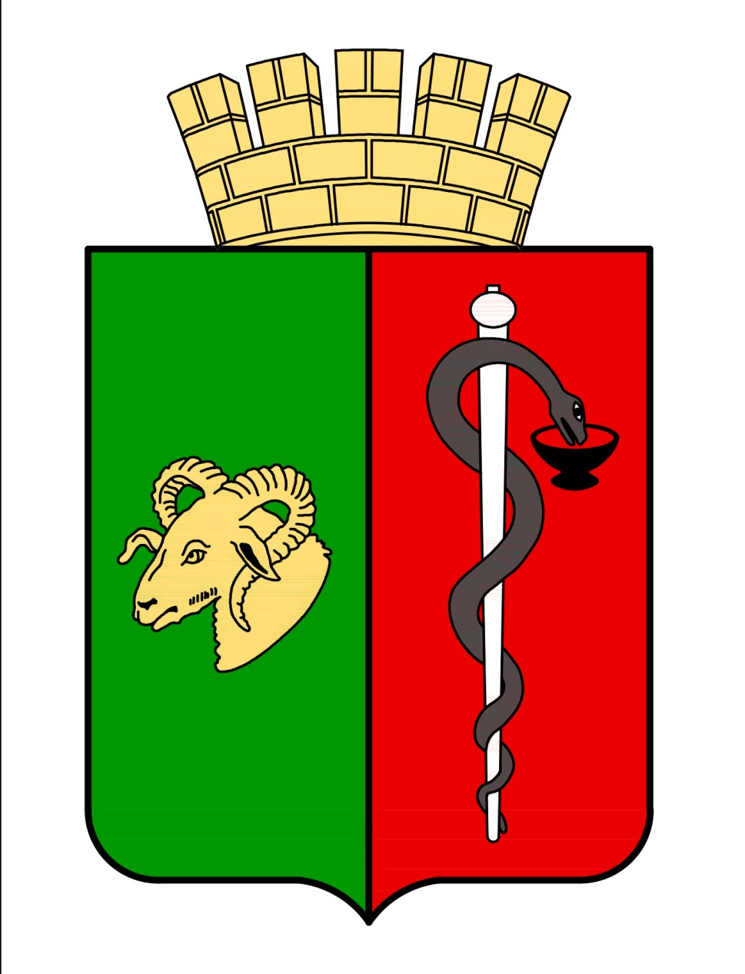

ЕВПАТОРИЙСКИЙ ГОРОДСКОЙ СОВЕТ
РЕСПУБЛИКИ КРЫМ
Р Е Ш Е Н И Е
II созыв
Сессия №40
28.12.2021 г. Евпатория №2-40/2

О плане работы Евпаторийского
городского совета на 2022 год

В соответствии со ст. 35 Федерального закона Российской Федерации от 06.10.2003г. №131-ФЗ «Об общих принципах организации местного самоуправления в Российской Федерации», ст. 27 Закона Республики Крым от 21.08.2014г. № 54-ЗРК «Об основах местного самоуправления в Республике Крым», с Регламентом Евпаторийского городского совета, утвержденным решением Евпаторийского городского совета от 23.09.2016г. №1-43/1 «Об утверждении Регламента Евпаторийского городского совета в новой редакции», на основании рекомендаций комитета по вопросам местного самоуправления, нормотворческой деятельности и регламента Евпаторийского городского совета (протокол от 27.12.2021 № 12/2021),

городской совет РЕШИЛ:

1. Утвердить план работы Евпаторийского городского совета на 2022 год, согласно приложению.
2. Настоящее решение вступает в силу со дня его принятия и подлежит обнародованию на официальном сайте Правительства Республики Крым – http://rk.gov.ru в разделе: муниципальные образования, подраздел – Евпатория, а так же на официальном сайте муниципального образования городской округ Евпатория Республики Крым – http://my-evp.ru в разделе Документы, подраздел – Документы городского совета в информационно-телекоммуникационной сети общего пользования.
3. Контроль за выполнением настоящего решения оставляю за собой.

Врио председателя
Евпаторийского городского совета Э.М. Леонова

Приложение
к решению Евпаторийского городского совета
от 28.12.2021 № 2-40/2

ПЛАН
работы Евпаторийского городского совета
на 2022 год

№  п/п | Наименование мероприятий | Дата  рассмотрения |  | Ответственный
 | Сессия Евпаторийского городского совета |  | Не реже одного раза в квартал | Врио председателя Евпаторийского городского совета  Леонова Э.М.
 | Заседания комитетов Евпаторийского городского совета |  | В соответствии с планом работы комитетов | Председатели постоянных комитетов
 | Проведение заседаний Президиума, временных комиссий, рабочих групп Евпаторийского городского совета |  | В течение года,  по мере необходимости | Врио председателя Евпаторийского городского совета  Леонова Э.М.
 | Участие в публичных слушаниях по вопросам местного значения |  | В течение года,  по мере необходимости | Депутаты Евпаторийского городского совета
 | Проведение депутатских слушаний по актуальным вопросам жизнедеятельности г. Евпатории |  | В течение года,  по мере необходимости | Врио председателя Евпаторийского городского совета  Леонова Э.М.
 | Участие в мероприятиях, организованных Евпаторийским городским советом, администрацией г. Евпатории Республики Крым |  | В течение года | Депутаты Евпаторийского городского совета
 | Организация личного приёма депутатами Евпаторийского городского совета |  | В течение года, в соответствии с графиком приёма | Депутаты Евпаторийского городского совета
 | Основные вопросы, предложенные на рассмотрение городского совета:
 | О внесении изменений в решение Евпаторийского городского совета Республики Крым «О бюджете муниципального образования городской округ Евпатория Республики Крым на 2022 год и на плановый период 2023 и 2024 годов» |  | В течение года,  по мере необходимости | Начальник департамента финансов администрации  г. Евпатории РК  Стельмащук С. А.
 | О реализации муниципальной программы «Социальная поддержка населения городского округа Евпатория Республики Крым» в 2020 году |  | февраль | Начальник департамента труда и социальной защиты населения  администрации  г. Евпатории РК  Федоренко А. В.
 | Об исполнении бюджета муниципального образования городской округ Евпатория Республики Крым за 2021 год |  | май | Начальник департамента финансов администрации  г. Евпатории РК  Стельмащук С. А.
 | Об утверждении Положения о межконфессиональном совете муниципального образования городской округ Евпатория Республики Крым в новой редакции |  | Май-июнь | Начальник управления культуры и межнациональных отношений администрации города Евпатории Республики Крым  Надеева В.Ю.
 | О внесении изменений в решение Евпаторийского городского совета от 24.05.2019 № 1-90/5 «Об образовании Комиссии муниципального образования городской округ Евпатория Республики Крым по восстановлению прав реабилитированных жертв политических репрессий, утверждении Положения и состава Комиссии» |  | Июль | Начальник управления культуры и межнациональных отношений администрации города Евпатории Республики Крым  Надеева В.Ю.
 | О механизме предоставления мер социальной поддержки по оплате жилищно-коммунальных услуг в 2022 году |  | июль | Начальник департамента труда и социальной защиты населения  администрации  г. Евпатории РК  Федоренко А. В.
 | О внесении изменений в Правила землепользования и застройки муниципального образования городской округ Евпатория, утвержденных решением Евпаторийского городского совета от 22.02.2019 №1-86/2 |  | 1 полугодие | Начальник отдела архитектуры и градостроительства администрации  г. Евпатории РК  Епифанов А. Н.
 | Об утверждении Правил присвоения, изменения и аннулирования адресов объектам недвижимого имущества (объектам адресации) и присвоения наименований элементам улично – дорожной сети, элементам планировочной структуры, изменения и аннулирования таких наименований на территории муниципального образования городской округ Евпатория Республики Крым |  | 2 полугодие | Начальник отдела архитектуры и градостроительства администрации  г. Евпатории РК  Епифанов А. Н.
 | Ежегодный отчёт главы администрации г. Евпатории Республики Крым |  | 2 квартал | Руководитель аппарата администрации г. Евпатории РК Порошин В. В.
 | О ликвидации юридического лица-управления по делам несовершеннолетних и защите их прав администрации города Евпатории Республики Крым |  | Сентябрь | Председатель ликвидационной комиссии Косенко А.В.
 | О частичной замене дотации на выравнивание бюджетной обеспеченности муниципальных районов (городских округов) дополнительным нормативом отчислений от налога на доходы физических лиц |  | октябрь | Начальник департамента финансов администрации  г. Евпатории РК  Стельмащук С. А.
 | Об отчете Главы муниципального образования - председателя Евпаторийского городского совета о результатах деятельности в 2022 году |  | декабрь | Врио председателя Евпаторийского городского совета  Леонова Э.М.
 | О бюджете муниципального образования городской округ Евпатория Республики Крым на 2023 год и на плановый период 2024 и 2025 годов |  | декабрь | Начальник департамента финансов администрации  г. Евпатории РК  Стельмащук С. А.
 | О плане работы Евпаторийского городского совета на 2023 год |  | декабрь | Врио председателя Евпаторийского городского совета  Леонова Э.М.
 | «Об утверждении прогнозного плана (программы) приватизации муниципального имущества находящегося в собственности муниципального образования городской округ Евпатория на 2022 год и на плановый период 2023 и 2024 годов» |  | 4 квартал | Начальник департамента имущественных и земельных отношений администрации  г. Евпатории РК  Азарин М.И.
 | Информация о работе постоянных комитетов Евпаторийского городского совета в 2022 году |  | 4 квартал | Председатели постоянных комитетов
 | Внесение изменений в Устав муниципального образования городской округ Евпатория Республики Крым |  | В течение года,  по мере необходимости | Субъекты внесения проекта решения Евпаторийского городского совета
 | О внесении изменений в Регламент Евпаторийского городского совета Республики Крым |  | В течение года,  по мере необходимости | Врио председателя Евпаторийского городского совета  Леонова Э.М.
 | О присуждении звания «Почётный гражданин г. Евпатории» |  | В течение года,  по мере необходимости | Начальник отдела по развитию форм участи населения в местном самоуправлении администрации  г. Евпатории РК  Романова Т. А.
 | О внесении изменений в положение «О присвоении звания Почетный гражданин города Евпатории» |  | В течение года,  по мере необходимости | Начальник отдела по развитию форм участи населения в местном самоуправлении администрации  г. Евпатории РК  Романова Т. А.
 | О внесении изменений в положение об Общественном совете муниципального образования городской округ Евпатория Республики Крым |  | В течение года,  по мере необходимости | Начальник отдела по развитию форм участи населения в местном самоуправлении администрации  г. Евпатории РК  Романова Т. А.
 | О внесении изменений в положение о Советах территорий в муниципальном образовании городской округ Евпатория Республики Крым |  | В течение года,  по мере необходимости | Начальник отдела по развитию форм участи населения в местном самоуправлении администрации  г. Евпатории РК  Романова Т. А.
 | О внесении изменений в положение о публичных слушаниях в муниципальном образовании городской округ Евпатория - по мере необходимости |  | В течение года,  по мере необходимости | Начальник отдела по развитию форм участи населения в местном самоуправлении администрации  г. Евпатории РК  Романова Т. А.
 | Об утверждении границ органа территориального общественного самоуправления |  | В течение года,  по мере необходимости | Начальник отдела по развитию форм участи населения в местном самоуправлении администрации  г. Евпатории РК  Романова Т. А.
 | О даче согласия на прием в муниципальную собственность имущества из государственной (федеральной) собственности |  | В течение года,  по мере необходимости | Начальник департамента имущественных и земельных отношений администрации  г. Евпатории РК  Азарин М.И.
 | О передаче муниципального имущества в государственную (федеральную) собственность |  | В течение года,  по мере необходимости | Начальник департамента имущественных и земельных отношений администрации  г. Евпатории РК  Азарин М.И.
 | О согласовании списания недвижимого или особо ценного муниципального имущества |  | В течение года,  по мере необходимости | Начальник департамента имущественных и земельных отношений администрации  г. Евпатории РК  Азарин М.И.
 | О даче согласия на прием в муниципальную собственность земельных участков из государственной (федеральной) собственности |  | В течение года,  по мере необходимости | Начальник департамента имущественных и земельных отношений администрации  г. Евпатории РК  Азарин М.И.
 | О передаче земельных участков из муниципальной собственности в государственную (федеральную) собственность |  | В течение года,  по мере необходимости | Начальник департамента имущественных и земельных отношений администрации  г. Евпатории РК  Азарин М.И.
 | Другие вопросы, представленные на рассмотрение Евпаторийского городского совета, в порядке поступления |  | В течение года,  по мере необходимости | Субъекты внесения проекта решения Евпаторийского городского совета
 | Вопросы в порядке контроля:
 | Заслушивание информации начальника отдела МВД Российской Федерации по г.Евпатории по вопросам обеспечения охраны правопорядка на территории муниципального образования городской округ Евпатория Республики Крым |  | В течение года,  по мере необходимости | Начальник отдела МВД Российской Федерации по г.Евпатории РК
 | Вопросы, представленные к рассмотрению Контрольно – счётным органом – Контрольно – счётной палатой городского округа Евпатория Республики Крым:
 | О внесении изменений в решение Евпаторийского городского совета Республики Крым от 27.02.2015 № 1-15/11 «Об утверждении Порядка включения в годовой план работы Контрольно-счетного органа - Контрольно-счетной палаты городского округа Евпатория Республики Крым поручений Государственного совета Республики Крым, предложений и запросов Главы Республики Крым, Главы муниципального образования городского округа Евпатория – Председателя Евпаторийского городского совета Республики Крым» |  | 1 квартал | Председатель КСП ГО Евпатория РК  Кудеревко Н.С.
 | О внесении изменений в решение Евпаторийского городского совета Республики Крым от 06.04.2018 № 1-72/6 «Об утверждении Порядка осуществления полномочий Контрольно-счетным органом - Контрольно-счетной палатой городского округа Евпатория Республики Крым по внешнему муниципальному финансовому контролю» |  | 1 квартал | Председатель КСП ГО Евпатория РК  Кудеревко Н.С.
 | О внесении изменений в решение Евпаторийского городского совета от 23.09.2016г. № 1-43/1 «Об утверждении Регламента Евпаторийского городского совета Республики Крым в новой редакции» (в ст. 39. Порядок назначения на должность председателя, заместителя председателя и аудиторов Контрольно-счетного органа – Контрольно- счетной палаты муниципального образования городской округ Евпатория Республики Крым) |  | 1 квартал | Председатель КСП ГО Евпатория РК  Кудеревко Н.С.
 | Об утверждении Отчета о деятельности КСП ГО Евпатория РК в 2021 году |  | 2 квартал | Председатель КСП ГО Евпатория РК  Кудеревко Н.С.
 | Рассмотрение отчетов о результатах контрольных мероприятий, проведенных КСП ГО Евпатория РК |  | В течение года,  по мере  необходимости | Председатель КСП ГО Евпатория РК  Кудеревко Н.С.
 | Рассмотрение заключений о результатах экспертно-аналитических мероприятий, проведенных КСП ГО Евпатория РК |  | В течение года,  по мере  необходимости | Председатель КСП ГО Евпатория РК  Кудеревко Н.С.
 | О результатах проведенных контрольных и экспертно-аналитических мероприятий |  | Ежеквартально | Председатель КСП ГО Евпатория РК  Кудеревко Н.С.
 | Представление информации о ходе исполнения местного бюджета |  | Ежеквартально | Председатель КСП ГО Евпатория РК  Кудеревко Н.С.
 | Об утверждении перечня муниципальных программ, отобранных для проведения финансово-экономической экспертизы |  | 3 квартал | Председатель КСП ГО Евпатория РК  Кудеревко Н.С.

